**TRƯỜNG ĐẠI HỌC SƯ PHẠM KỸ THUẬT TP. HCM**

**KHOA ĐÀO TẠO CHẤT LƯỢNG CAO**

**NGÀNH CÔNG NGHỆ KỸ THUẬT MÁY TÍNH**

🕯✡🕮🕮✡🕯



**ĐỒ ÁN 1**

ĐỀ TÀI: THIẾT KẾ HỆ THỐNG CHỐNG TRỘM SỬ DỤNG CẢM BIẾN RUNG VÀ ĐỊNH VỊ GPS

|  |  |
| --- | --- |
| Giảng viên hướng dẫn: | Huỳnh Hoàng Hà |
| Mã môn học: | [SEPR415564_22_2_04CLC](https://fhqx.hcmute.edu.vn/course/view.php?id=42424) |

| Sinh viên thực hiện: | MSSV |
| --- | --- |
| Nguyễn Trần Thành Trung | 20119302 |
| Lâm Tấn Phát | 20119264 |

TP. HỒ CHÍ MINH - 07/2023

TRANG THÔNG TIN

1. Thông tin sinh viên

Họ và tên sinh viên: NGUYỄN TRẦN THÀNH TRUNG

MSSV: 20119302

Email: 20119302@student.hcmute.edu.vn

Điện thoại: 0359634946

Họ và tên sinh viên: LÂM TẤN PHÁT

MSSV: 20119264

Email: 20119264@student.hcmute.edu.vn

Điện thoại: 0333387695

2. Thông tin đề tài

- Tên đề tài: THIẾT KẾ HỆ THỐNG CHỐNG TRỘM SỬ DỤNG CẢM BIẾN RUNG VÀ ĐỊNH VỊ GPS.

- Thời gian thực hiện: Từ ngày 20/03/2022 đến ngày 31/05/2021.

NHIỆM VỤ ĐỒ ÁN 1

I. NHIỆM VỤ:

1. Các số liệu ban đầu

- Sử dụng module GPS UBLOX NEO-M8N để thực hiện định vị GPS.

- Module Sim800L có chức năng gửi và nhận SMS. Tín hiệu ổn định

ngay cả khi ở trong nhà.

- Sai số định vị 5-10m.

- Thiết bị không thể hoạt động khi nằm ngoài vùng phủ sóng.

- Thiết bị định vị GPS không thể hoạt động chính xác và chậm khi ở trong nhà.

- Cảm biến rung cảnh báo phương tiện có người lạ đụng vào xe.

2. Nội dung thực hiện

- Nghiên cứu về GPS, GSM-GPRS, từ đó lựa chọn linh kiện phù hợp.

- Nghiên cứu về Arduino, Module SIM800L và cảm biến rung.

-Thực hiện thiết kế mạch và tiến hành thi công mạch in và lắp ráp linh

kiện phần cứng.

- Tìm hiểu và cài đặt phần mềm lập trình cho board vi xử lý Arduino là

Arduino IDE.

- Lập trình kết nối các dữ liệu từ các cảm biến, module thông qua vi xử

lý trung tâm là board Arduino.

- Chạy thử nghiệm hệ thống giám sát hành trình từ xa trên serial monitor và thực tế.

- Cân chỉnh hệ thống.

- Viết báo cáo.

LỊCH TRÌNH THỰC HIỆN ĐỒ ÁN

| *Tuần/Ngày* | *Nội dung* |
| --- | --- |
| **Tuần 1** (20/03/2023-26/03/2023) | Nghe phổ biến yêu cầu và chọn đề tài |
| **Tuần 2** (27/03/2023-02/04/2023) | Viết lịch trình thực hiện đồ án, tìm hiểu board Arduino Nano, module GPS NEO-M8N, module SIM800L |
| **Tuần 3** (03/04/2023-09/04/2023) | Viết đề cương chi tiết đồ án, tìm hiểu module SW420, tìm các cách thức khác giúp module SIM800L hoạt động tốt |
| **Tuần 4** (10/04/2023-16/04/2023) | Thiết kế mô hình mạch tổng quát |
| **Tuần 5** (17/04/2023-23/04/2023) | Nghiên cứu và xây dựng code |
| **Tuần 6** (24/04/2023-30/04/2023) | Thiết kế chi tiết mạch  Chạy code |
| **Tuần 7** (01/05/2023-07//05/2023) |
| **Tuần 8** (08/05/2023-14/05/2023) | Kiểm tra lỗi và khắc phục  Đặt mạch in |
| **Tuần 9** (15/05/2023-21/05/2023) |
| **Tuần 10** (22/05/2023-28/05/2023) | Viết báo cáo, hàn mạch |
| **Tuần 11** (29/05/2023-31/05/2023) | Hoàn thiện báo cáo |

NHẬN XÉT CỦA GIẢNG VIÊN

………………………………………………………………………………………………………………………………………………………………………………………………………………………………………………………………………………………………………………………………………………………………………………………………………………………………………………………………………………………………………………………………………………………………………………………………………………………………………………………………………………………………………………………………………………………………………………………………………………………………………………………………………………………………………………………………………………………………………………………………………………………………………………………………………………………………………………………………………………………………………………………………………………………………………………………………………………………………………………………………………………………………………………………………………………………………………………………………………………………………………………………………………………………………………………………………………………………………………………………………………………………………………………………………………………………………………………………………………………………………

Giảng viên ký tên

LỜI CẢM ƠN

Trước hết, chúng em muốn bày tỏ lòng kính trọng và gửi lời ngợi khen tận sâu tới Thầy Huỳnh Hoàng Hà đã dành thời gian hướng dẫn chúng em một cách tận tâm và đồng hành cùng chúng em, giúp chúng em hoàn thành tốt đề tài này.

Chúng em cũng xin gửi lời cảm ơn đến các bạn trong lớp, những người đã chia sẻ và trao đổi kiến thức, cùng nhau tích luỹ những kinh nghiệm quý giá trong quá trình thực hiện đề tài.

Vì hạn chế về thời gian và kiến thức, chúng em không thể tránh khỏi những sai sót trong quá trình thực hiện đồ án này. Mong rằng thầy thông cảm và chấp nhận.

Chân thành cảm ơn sự hỗ trợ của mọi người!

Người thực hiện đề tài

Nguyễn Trần Thành Trung Lâm Tấn Phát

TÓM TẮT

Đề tài “Thiết kế hệ thống chống trộm sử dụng cảm biến rung và định vị GPS” sử dụng board Arduino Nano ATMEGA328P làm bộ vi điều khiển trung tâm, hệ thống định vị toàn cầu GPS được tích hợp sẵn trong module GPS UBLOX NEO-M8N, kết nối hệ thống mạng di động GSM/GPRS trên module SIM800L, phát hiện người lạ đột nhập thông qua cảm biến rung SW420.

Mục đích của đề tài là làm ra hệ thống có thể cảnh báo người dùng khi có người khác chạm vào xe của mình và đồng thời xác định chính xác vị trí của phương tiện giao thông khi đang di chuyển, giúp người dùng dễ dàng kiểm soát vị trí hiện tại của phương tiện thông qua Google map. Ngoài ra còn giúp cảnh báo tình trạng an ninh của phương tiện thông qua cảm biến bằng ứng dụng Android và tin nhắn SMS nhờ hệ thống mạng di động GSM/GPRS.

MỤC LỤC

**CHƯƠNG 1: TỔNG QUAN** 1

**1.1. Đặt vấn đề** 1

**1.2. Mục tiêu** 1

**1.3. Nội dung nghiên cứu** 2

**1.4. Giới hạn đề tài** 2

**1.5. Bố cục** 2

**CHƯƠNG 2: CƠ SỞ LÝ THUYẾT** 4

**2.1. Tổng quan về hệ thống định vị toàn cầu** 4

*2.1.1. Hệ thống định vị toàn cầu GPS* 4

*2.1.2. Cấu trúc hệ thống định vị toàn cầu - GPS* 5

*2.1.3. Cách thức làm việc của hệ thống GPS* 5

*2.1.4. Các nguồn lỗi ảnh hưởng đến tín hiệu GPS* 6

**2.2. Tổng quan về hệ thống di động toàn cầu** 8

*2.2.1. Hệ thống di động toàn cầu GSM* 8

*2.2.2. Tập lệnh AT* 9

**2.3. Giới thiệu các linh kiện sử dụng trong thiết kế** 10

*2.3.1. Board Arduino Nano ATmega328P* 10

*2.3.2. Module GPS UBLOX NEO-M8N* 14

*2.3.3. Module SIM800L* 15

*2.3.4. Module cảm biến rung SW420* 16

*2.3.5. Buzzer* 17

*2.3.6. Module báo dung lượng pin* 19

**CHƯƠNG 3: THIẾT KẾ VÀ THI CÔNG** 20

**3.1. Sơ đồ tổng quát của hệ thống** 20

**3.2. Sơ đồ và chức năng các khối trong module giám sát** 20

**3.3. Thiết kế chi tiết module** 21

*3.3.1. Sơ đồ nguyên lí* 21

*3.3.2. Thiết kế từng khối* 22

**3.4. Thiết kế và thi công mạch** 34

*3.4.1. Thiết kế PCB* 34

*3.4.2. Thi công mạch* 35

**CHƯƠNG 4: KIỂM TRA VÀ ĐÁNH GIÁ** 37

**4.1. Kết quả quá trình thực hiện** 37

**4.2. Nhận xét** 37

**CHƯƠNG 5: HƯỚNG PHÁT TRIỂN** 38

**TÀI LIỆU THAM KHẢO** 39

DANH MỤC HÌNH

**Hình 2.1.** Hệ thống GPS xác định vị trí dựa trên vệ tinh

**Hình 2.2.** Các thành phần cấu trúc của hệ thống GPS

**Hình 2.3.** Lỗi do sư giao thoa của tín hiệu GPS

**Hình 2.4.** Cấu trúc mạng GSM

**Hình 2.5.** Hình ảnh thực tế của Arduino Nano Atmega328P

**Hình 2.6.** Sơ đồ chân board Arduino Nano ATmega328P

**Hình 2.7.** Hình dạng thực tế của module định vị GPS NEO-M8N

**Hình 2.8.** Hình dạng thực tế và sơ đồ chân của module SIM800L

**Hình 2.9.** Hình ảnh thực tế và sơ đồ chân của module SW420

**Hình 2.10.** Hình ảnh thực tế của buzzer 5V

**Hình 2.11.** Hình ảnh thực tế của module boost DC-DC

**Hình 2.12.** Hình ảnh thực tế của module báo dung lượng pin

**Hình 3.1.** Mô tả tổng quát hệ thống

**Hình 3.2.** Sơ đồ khối modules

**Hình 3.3.** Sơ đồ nguyên lý module

**Hình 3.4.** Sơ đồ nguyên lí khối nguồn

**Hình 3.5.** Sơ đồ nguyên lí khối điều khiển trung tâm

**Hình 3.6.** Lưu đồ giải thuật khối điều khiển trung tâm

**Hình 3.7.** Sơ đồ nguyên lí module GPS NEO-M8N

**Hình 3.8.** Lưu đồ giải thuật module GPS

**Hình 3.9.** Sơ đồ khối module SIM800L

**Hình 3.10.** Lưu đồ giải thuật module SIM800L

**Hình 3.11.** Sơ đồ cảm biến rung SW420 và Buzzer 5V

**Hình 3.12.** Lưu đồ giải thuật khối cảnh báo

**Hình 3.13.** Sơ đồ khối module sạc và hiện thị dung lượng pin

**Hình 3.14.** Mặt trước và mặt sau của mạch in

**Hình 3.15.** Mặt trước và mặt sau của mạch in sau khi hàn linh kiện

DANH MỤC BẢNG

**Bảng 2.1.** Thông số kĩ thuật board Arduino Nano ATmega328P

**Bảng 2.2.** Thông số kĩ thuật của module GPS NEO-M8N

**Bảng 2.3.** Bảng thông số kĩ thuật module SIM800L

**Bảng 2.4.** Bảng thông số kỹ thuật của module cảm biến rung SW420

**Bảng 2.5.** Bảng thông số kĩ thuật của module boost DC-DC MT3608

**Bảng 3.1.** Linh kiện trong module

**CHƯƠNG 1: TỔNG QUAN**

**‘**

* 1. **Đặt vấn đề**

Hiện trạng trộm cắp xe máy ở các sự kiện lớn hiện nay dần trở nên quen thuộc hơn, đặc biệt là sắp đến mùa World Cup 2022 sắp tới đây. Với sự phát triển mạnh mẽ của khoa học công nghệ và những trang thiết bị hiện đại, dần dần các thành tựu của ngành kĩ thuật điện - điện tử đã góp phần khắc phục được hiện trạng trộm cắp, góp phần nâng cao đời sống vật chất và tinh thần của con người.

Một trong những thành tựu của kĩ thuật điện – điện tử được ứng dụng trong đời sống đặc biệt sử dụng nhiều trong các công trình, các vỏ máy móc, đồ điện tử, đặc biệt là khắc phục tình trạng đã nói ở trên là cảm biến rung. Cảm biến rung có công dụng phát ra những rung động ở tần số cao, có thể dùng để cảnh bảo chống trộm, rung để phát nhạc, rung để báo động, rung để phát tín hiệu… Vì vậy, nhóm em quyết định lựa chọn đề tài này làm đề tài nghiên cứu.

* 1. **Mục tiêu**

Mục tiêu nghiên cứu của đề tài: “Thiết kế hệ thống chống trộm sử dụng cảm biến rung và định vị GPS”

- Định vị chính xác vị trí hiện tại của thiết bị sử dụng GPS GY-NEO-M8N khi người sỡ hữu nhấn nút kiểm tra vị trí.

- Cảm nhận rung động và phát ra còi báo hiệu thông qua cảm biến buzzer có tín hiệu kích là TTL mức thấp.

- Gửi cảnh báo đến chủ sỡ hữu thông qua điện thoại khi module SW-420 cảm nhận chuyển động bất thường.

- Có thể nhắn tin bật tắt hệ thống chống trộm trong trường hợp người dùng sử dụng xe hoặc bảo vệ/ người lạ vô tình đụng trúng xe

- Có nút nhấn để bật và tắt toàn bộ hệ thống khi không cần sử dụng.

- Hệ thống chống trộm và GPS được tách rời ra trong hệ thống nên ta vẫn có thể kiểm tra định vị của thiết bị dù không bật hệ thống chống trộm

* 1. **Nội dung nghiên cứu**

1. Nôi dung 1: Tổng quan hệ thống định vị toàn cầu
2. Nội dung 2: Tổng quan hệ thống mạng di động
3. Nội dung 3: Hoàn thiện hệ thống, tiến hành chạy thử nghiệm
4. Nội dung 4: Đánh giá kết quả thực hiện
   1. **Giới hạn đề tài**

Vì một số yếu tố khách quan (điều kiện tài chính) cũng như yếu tố chủ quan (hạn chế về kiến thức chuyên môn) mà nội dung đề tài chỉ thực hiện trong phạm vi sau:

- Hệ thống chỉ sử dụng module GPS UBLOX NEO-M8N thay vì các module GPS khác có khả năng định vị vị trí, xác định vận tốc tốt hơn.

- Chưa tối ưu được thời gian định vị GPS UBLOX NEO-M8N, dẫn đến trường hợp ở 1 số chỗ như trong nhà tốn rất nhiều thời gian để GPS có thể định vị được (có thể lên đến 1 tiếng).

- Chỉ có 1 số điện thoại được sử dụng hệ thống chống trộm.

- Sử dụng nhiều module thay vì một module tích hợp có kích thướt nhỏ.

* 1. **Bố cục**

Chương 1: *Tổng quát:* chương này trình bày lý do chọn đề tài, mục tiêu hướng đến, nội dung nghiên cứu, giới hạn và bố cục của đề tài.

Chương 2: *Cơ sở lý thuyết:* trình bày các lý thuyết liên quan đến đề tài*.*

Chương 3: *Thiết kế và thi công:* chương này sẽ trình bày mô tả hệ thống một cách tổng quát, sau đó đi sâu vào thiết kế chi tiết các thành phần của Module gắn trên phương tiện, lập trình điều khiển cho vi xử lý chính, kiểm tra chạy thử nghiệm và chỉnh lỗi. Trình bày thi công mạch và kiểm tra các lỗi thiết kế.

Chương 4: *Kiểm tra và đánh giá:* trình bày kết quả đã đạt được và đưa ra đánh giá về sản phẩm.

Chương 5: *Hướng phát triển:* đưa ra kết luận chung và hướng phát triển của đề tài.

**CHƯƠNG 2: CƠ SỞ LÝ THUYẾT**

**2.1. Tổng quan về hệ thống định vị toàn cầu**

*2.1.1. Hệ thống định vị toàn cầu GPS*

GPS (Global Positioning System) hay còn được gọi là NAVSTAR (Navigation Satellite Timing and Ranging) - Hệ thống định vị toàn cầu - là hệ thống xác định tọa độ dựa trên vị trí của các vệ tinh nhân tạo do Bộ Quốc phòng Hoa Kỳ thiết kế và xây dựng, vận hành và quản lý. Hệ thống GPS có thể xác định vị trí với sai số từ vài trăm mét đến vài trăm centimet. Trong cùng một thời điểm, ở một vị trí bất kỳ trên trái đất nếu xác định được khoảng cách từ vị trí đó đến tối thiểu ba vệ tinh thì ta có thể tính được tọa độ của vị trí ấy [5]. Tuy được quản lý bởi Bộ Quốc phòng, nhưng chính phủ Hoa Kỳ đã cho phép mọi người trên thế giới sử dụng một số chức năng của GPS miễn phí, bất kể quốc tịch nào.

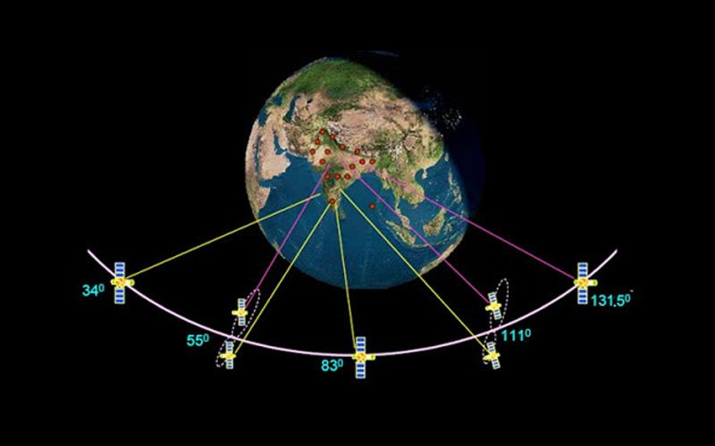

**Hình 2.1. Hệ thống GPS xác định vị trí dựa trên vệ tinh**

*2.1.2. Cấu trúc hệ thống định vị toàn cầu - GPS*

Hệ thống định vị toàn cầu GPS bao gồm 3 thành phần chính : Phần không gian (Space Segment), Phần điều khiển (Control Segment) và Phần sử dụng (Use Segment).

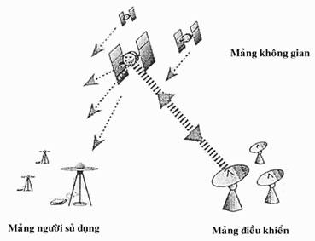

**Hình 2.2. Các thành phần cấu trúc của hệ thống GPS**

*2.1.3. Cách thức làm việc của hệ thống GPS*

Kỹ thuật GPS dựa trên nguyên tắc hình học và lượng giác để áp dụng phương pháp hướng thẳng tương đối. Mỗi vệ tinh GPS liên tục phát dữ liệu trong quỹ đạo bay của nó, cung cấp thông tin cho các thiết bị GPS về vị trí và thời gian của các vệ tinh đó. Thiết bị GPS nhận sóng từ các vệ tinh và liên tục cập nhật dữ liệu quỹ đạo chính xác từ các vệ tinh để tính toán vị trí bằng việc sử dụng các vi mạch trong bộ thu GPS.

Sau đó, tín hiệu hoặc sóng vô tuyến di chuyển với tốc độ hằng (thường bằng tốc độ ánh sáng - c), và các thiết bị thu GPS tính toán khoảng cách từ GPS đến các vệ tinh khác bằng cách so sánh mốc thời gian tín hiệu truyền từ vệ tinh với mốc thời gian mà thiết bị thu GPS nhận được tín hiệu từ các vệ tinh đó. Bằng cách tính toán khoảng chênh lệch thời gian nhân với tốc độ sóng vô tuyến, ta có thể xác định khoảng cách từ vệ tinh đến thiết bị thu GPS. Bằng cách sử dụng kết quả đo được từ nhiều vệ tinh khác nhau, thiết bị GPS có thể tính toán vị trí của nó.

Hiện nay, các máy thu GPS được thiết kế với nhiều kênh hoạt động song song, cho phép đạt được độ chính xác cực kỳ cao. Ví dụ, máy thu GPS 12 kênh song song của Garmin có khả năng nhanh chóng bắt sóng tín hiệu từ các vệ tinh ngay khi được bật và duy trì kết nối vững chắc ngay cả trong môi trường có nhiều rào cản như rừng cây hay khu đô thị với nhiều tòa nhà cao tầng. Tuy nhiên, các yếu tố như tình trạng khí quyển (ví dụ: thời tiết xấu) và các nguồn gây sai số khác có thể ảnh hưởng đến độ chính xác của máy thu GPS. Trung bình, các máy thu GPS đạt được độ chính xác trong khoảng 15 mét.

Các máy thu GPS mới hơn hỗ trợ công nghệ WAAS (Wide Area Augmentation System), giúp tăng độ chính xác trung bình xuống dưới 3 mét. Công nghệ WAAS này có thể được hỗ trợ mà không cần thiết bị bổ sung hoặc phí dịch vụ. Ngoài ra, người dùng cũng có thể đạt được độ chính xác cao hơn bằng cách sử dụng GPS vi sai (Differential GPS - DGPS), cho phép sửa lỗi tín hiệu GPS để đạt độ chính xác trong khoảng từ 3 đến 5 mét. Hiện nay, Cục Phòng vệ bờ biển Mỹ đang vận hành dịch vụ DGPS, bao gồm một mạng các đài thu tín hiệu GPS và phát tín hiệu đã được sửa lỗi.

*2.1.4. Các nguồn lỗi ảnh hưởng đến tín hiệu GPS*

Mặc dù hệ thống GPS đang được cải thiện để đạt độ chính xác cao hơn, tuy nhiên, vẫn tồn tại nhiều nguyên nhân gây lỗi. Những lỗi này có thể dẫn đến sai số lớn, thậm chí khoảng 50m đến 100m từ vị trí thực tế của máy thu GPS. Dưới đây là một số nguyên nhân gây lỗi:

- Điều kiện khí quyển: Cả tầng điện ly và tầng đối lưu trong khí quyển có khả năng khúc xạ tín hiệu GPS. Điều này dẫn đến sai lệch về tốc độ của tín hiệu trong tầng điện ly và tầng đối lưu so với tốc độ tín hiệu trong không gian. Kết quả là khoảng cách tính toán sẽ khác nhau.

- Lỗi do sự giao thoa tín hiệu GPS: Sự che chắn từ các vật cản làm cho tín hiệu GPS phản xạ và giao thoa, điều này làm cho các thiết bị thu GPS gặp lỗi trong việc thu nhận tín hiệu.

- Lỗi do sự duy chuyển của thiết bị GPS: khi thiết bị GPS di chuyển, sai số sẽ phụ thuộc vào tốc độ di chuyển và có thể dao động trong khoảng từ 5m đến 15m. Nguyên nhân của sai số này là do có độ trễ xảy ra trong quá trình truyền tín hiệu giữa vệ tinh và thiết bị thu. Điều này có nghĩa là trong quá trình di chuyển, tín hiệu từ vệ tinh đến thiết bị thu mất một thời gian để truyền qua không gian, dẫn đến sai số trong đo lường khoảng cách và vị trí.

Điều này cho thấy rằng, mặc dù đã có những cải tiến, việc đạt được độ chính xác tuyệt đối trong GPS vẫn gặp khó khăn do sự ảnh hưởng của nhiều yếu tố khác nhau như điều kiện khí quyển và giao thoa tín hiệu.

Đồng thời việc ở vị trí mà các vệ tinh khó có thể nhận và truyền tín hiệu có thể dẫn đến việc khó kết nối giữa thiết bị và vệ tinh.

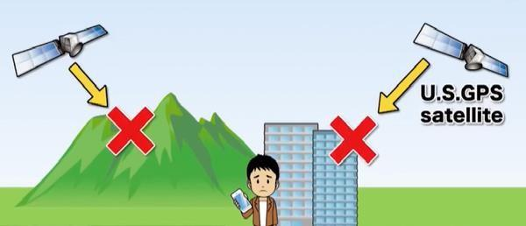

**Hình 2.3. Lỗi do sư giao thoa của tín hiệu GPS**

**2.2. Tổng quan về hệ thống di động toàn cầu**

*2.2.1. Hệ thống di động toàn cầu GSM*

Hệ thống thông tin di động toàn cầu (GSM) là một công nghệ được sử dụng cho mạng thông tin di động. Nó đã trở thành chuẩn phổ biến nhất cho điện thoại di động trên thế giới, với hơn 2 tỷ thuê bao và sử dụng trong hơn 212 quốc gia và vùng lãnh thổ. Mạng thông tin di động GSM cho phép thuê bao di chuyển giữa các mạng khác nhau và sử dụng điện thoại di động của họ ở nhiều địa điểm trên toàn cầu thông qua tính năng chuyển vùng (roaming).

Một trong những lợi ích chính của GSM là khả năng phủ sóng rộng khắp nơi, làm cho nó trở nên phổ biến trên toàn cầu. Điều này cho phép người sử dụng có thể sử dụng điện thoại di động của họ ở nhiều địa điểm trên thế giới mà không gặp khó khăn. GSM cung cấp chất lượng cuộc gọi tốt hơn, giá cả hợp lý và dịch vụ tin nhắn cho khách hàng. Đối với nhà điều hành mạng, GSM cung cấp khả năng triển khai thiết bị từ nhiều nhà cung cấp khác nhau, giúp tăng tính linh hoạt và sẵn sàng dịch vụ trên toàn cầu.

Tóm lại, GSM là một công nghệ mạng thông tin di động toàn cầu rộng rãi được sử dụng trên thế giới, mang đến sự kết nối và tiện lợi cho người sử dụng điện thoại di động ở nhiều vùng trên toàn cầu.

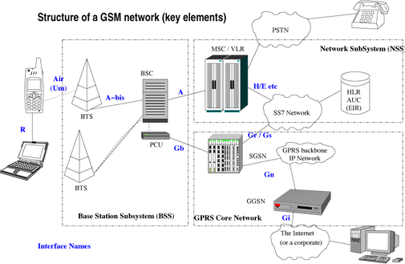

**Hình 2.4. Cấu trúc mạng GSM**

*2.2.2. Tập lệnh AT*

Tập lệnh AT (Attention Script), còn được gọi là tập lệnh Hayes, là một tập hợp các chuỗi ký tự được sử dụng để tạo thành các lệnh hoàn chỉnh để thao tác với modem. Ngày nay, hầu hết các modem vẫn sử dụng tập lệnh AT và các lệnh này thường bắt đầu bằng "AT".

Có ba dạng lệnh AT chính là lệnh căn bản, lệnh mở rộng và cú pháp tham số. Lệnh căn bản là những lệnh không bắt đầu bằng dấu "+", ví dụ như lệnh A (answer - nhấc máy) và lệnh D (dial - gọi điện). Các lệnh mở rộng bắt đầu bằng dấu "+", và tất cả các lệnh GSM đều thuộc dạng này. Ví dụ về lệnh mở rộng bao gồm +CMGS (gửi tin nhắn SMS), +CMSS (gửi tin nhắn SMS từ bộ nhớ), +CMGL (liệt kê các tin nhắn SMS) và +CMGR (đọc tin nhắn SMS).

Cú pháp tổng quát của các lệnh AT mở rộng có các quy tắc như sau:

- Mỗi lệnh phải bắt đầu bằng "AT" và kết thúc bằng ký tự về đầu dòng CR.

- Một dòng lệnh có thể chứa nhiều hơn một lệnh AT, chỉ có lệnh đầu tiên bắt đầu bằng "AT". Các lệnh khác trên cùng dòng được phân tách bằng dấu chấm phẩy ";".

- Chuỗi ký tự được đặt trong dấu nháy kép "".

- Thông tin phản hồi và mã kết quả luôn bắt đầu bằng ký tự về đầu dòng LF và kết thúc bằng ký tự xuống dòng CR.

Mã kết quả cuối cùng của lệnh AT thường là "OK" hoặc "ERROR". Mã "OK" cho biết lệnh AT đã được thực thi thành công, trong khi mã "ERROR" cho biết đã xảy ra lỗi trong quá trình thực thi lệnh. Mỗi lệnh chỉ có một mã kết quả cuối cùng trả về.

Dưới đây là một số lệnh AT phổ biến:

1. Lệnh AT+CMGF: Đặt chế độ nhận và gửi tin nhắn SMS về dạng Text.

2. Lệnh AT+CMGR: Đọc tin nhắn từ một ngăn nào đó trên SIM.

3. Lệnh AT+CMGS: Gửi tin nhắn SMS tới một số điện thoại định trước.

4. Lệnh AT+CMGDA: Xóa tin nhắn SMS trên SIM.

Lưu ý rằng cú pháp và các lệnh AT có thể thay đổi tùy thuộc vào modem cụ thể và phiên bản firmware sử dụng.

**2.3. Giới thiệu các linh kiện sử dụng trong thiết kế**

*2.3.1. Board Arduino Nano ATmega328P*

Arduino Nano ATmega328P là một board phát triển dựa trên nền tảng Arduino. Nó được thiết kế nhỏ gọn và dễ dàng sử dụng, giúp người dùng thực hiện các dự án điện tử và lập trình một cách đơn giản.

Board Arduino Nano ATmega328P sử dụng vi điều khiển ATmega328P, một vi điều khiển AVR 8-bit mạnh mẽ. Nó có bộ nhớ Flash 32KB, SRAM 2KB và EEPROM 1KB, cung cấp đủ tài nguyên để thực hiện các ứng dụng nhỏ và trung bình.

Arduino Nano ATmega328P tương thích hoàn toàn với IDE Arduino, một môi trường lập trình dễ sử dụng và mạnh mẽ. Người dùng có thể viết mã Arduino, nạp chương trình và thực hiện các dự án điện tử đa dạng bằng board này.

Với kích thước nhỏ gọn, tính linh hoạt và khả năng lập trình đơn giản, Arduino Nano ATmega328P là một board phổ biến trong cộng đồng DIY và học tập, phục vụ cho nhiều ứng dụng khác nhau như điều khiển thiết bị, đo lường, tự động hóa và nhiều hơn nữa.

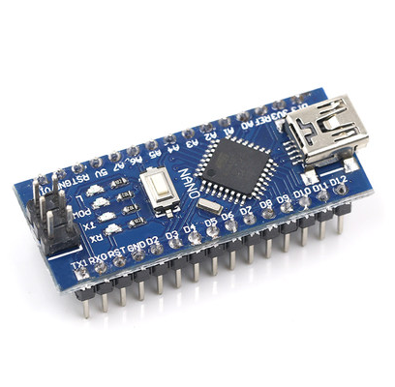

**Hình 2.5. Hình ảnh thực tế của Arduino Nano Atmega328P**

Dưới đây là bảng thông số kỹ thuật của board Arduino Nano ATmega328P:

**Bảng 2.1. Thông số kĩ thuật board Arduino Nano ATmega328P**

| Thông số | Giá trị |
| --- | --- |
| Vi điều khiển | ATmega328P |
| Kiến trúc | AVR 8-bit |
| Tốc độ xung nhịp | 16 MHz |
| Bộ nhớ Flash | 32 KB |
| Bộ nhớ SRAM | 2 KB |
| Bộ nhớ EEPROM | 1 KB |
| Chân I/O digital | 14 (bao gồm 6 chân PWM) |
| Chân I/O analog | 8 (10-bit ADC) |
| Giao tiếp Serial | Có (chân RX và TX) |
| Giao tiếp I2C | Có (chân A4 (SDA) và A5 (SCL)) |
| Giao tiếp SPI | Có (chân 11 (MOSI), 12 (MISO), 13 (SCK)) |
| Điện áp hoạt động | 5V |
| Điện áp ngõ vào DC | 7-12V |
| Điện áp ngõ vào USB | 5V |
| Dòng điện ngõ vào | 40 mA |
| Kích thước | 18.5mm x 43.2mm |
| Trọng lượng | 7g |

Board có các tính năng và giao tiếp cơ bản như sau:

Chân I/O: Arduino Nano ATmega328P có tổng cộng 22 chân I/O kết nối đến vi điều khiển. Trong đó, 14 chân có khả năng đầu vào/đầu ra số và 6 chân có khả năng đầu vào analog.

Giao tiếp Serial: Board hỗ trợ giao tiếp Serial thông qua các chân RX và TX, cho phép kết nối với các thiết bị ngoại vi khác như máy tính, các module ngoại vi, hoặc giao tiếp với các module SIM để thực hiện gửi/nhận tin nhắn SMS.

Giao tiếp I2C và SPI: Arduino Nano ATmega328P có các chân hỗ trợ giao tiếp I2C và SPI, giúp kết nối và điều khiển các cảm biến, màn hình hiển thị, và các module ngoại vi khác.

Giao tiếp USB: Board đi kèm với một cổng USB Mini-B, cho phép nạp chương trình và giao tiếp với vi điều khiển một cách thuận tiện thông qua máy tính.

Nguồn cấp: Arduino Nano ATmega328P có thể được cấp nguồn từ nguồn điện DC 7-12V thông qua cổng nguồn hoặc từ nguồn USB. Nó cung cấp một nguồn cấp ổn định 5V và 3.3V cho các linh kiện ngoại vi.

Công tắc Reset: Board có một công tắc Reset cho phép người dùng khởi động lại vi điều khiển hoặc nạp chương trình mới.

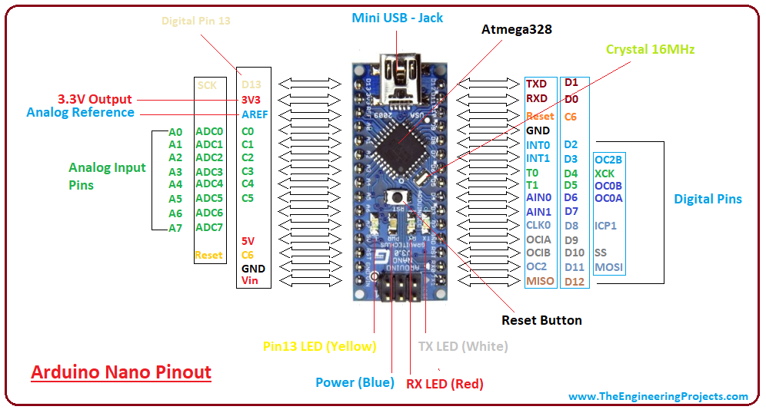

**Hình 2.6. Sơ đồ chân board Arduino Nano ATmega328P**

*2.3.2. Module GPS UBLOX NEO-M8N*

Module GPS UBLOX NEO-M8N là một module GPS chất lượng cao và được sử dụng rộng rãi trong các ứng dụng định vị vệ tinh. Với công nghệ độ nhạy cao và khả năng tiêu thụ điện năng thấp, nó cung cấp độ chính xác và đáng tin cậy trong việc xác định vị trí. Với khả năng đa vùng ta có thể ứng dụng module như định vị xe, theo dõi vị trí, điều hướng và nhiều ứng dụng khác liên quan đến định vị địa lý.

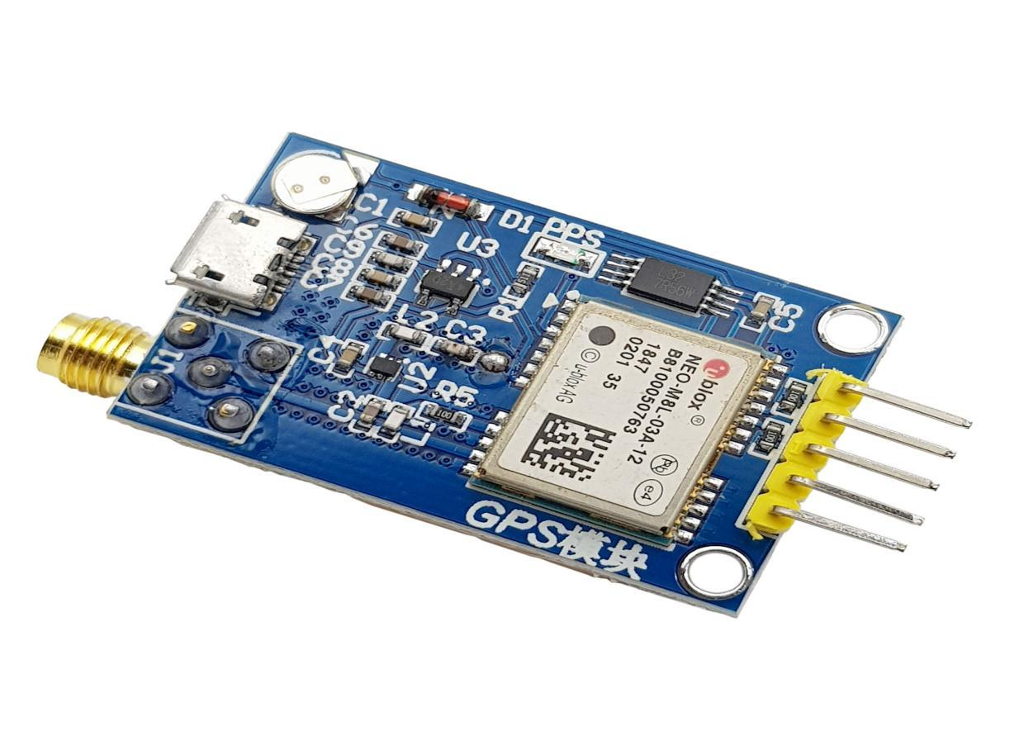

**Hình 2.7. Hình dạng thực tế của module định vị GPS NEO-M8N**

Dưới đây là bảng thông số kỹ thuật của GPS NEO-8N:

**Bảng 2.2. Thông số kĩ thuật của module GPS NEO-M8N**

| Thông số | Giá trị |
| --- | --- |
| Điện áp đầu vào | 3,3 - 5 VDC |
| Dòng điện sử dụng | 50 mA |
| Chuẩn giao tiếp | UART TTL |
| Tốc độ truyền | 9600 |
| Nhiệt độ hoạt động | -40 đến +85oC |
| Kích thước | 22 x 30 x 13 mm |

*2.3.3. Module SIM800L*

Module SIM800L là một module GSM/GPRS có kích thước nhỏ và tiêu thụ năng lượng thấp, được sử dụng phổ biến trong các ứng dụng IoT (Internet of Things) và truyền thông không dây. Nó cung cấp khả năng kết nối mạng di động và truyền dữ liệu qua GPRS (General Packet Radio Service) và SMS (Short Message Service).

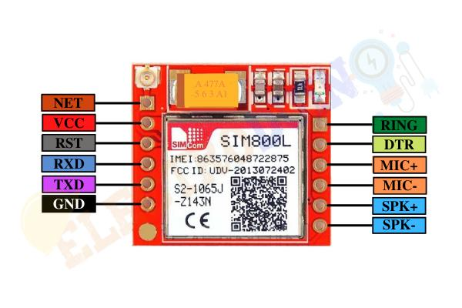

**Hình 2.8. Hình dạng thực tế và sơ đồ chân của module SIM800L**

Dưới đây là bảng thông số kĩ thuật của module SIM800L:

**Bảng 2.3. Bảng thông số kĩ thuật module SIM800L**

| Thông số | Giá trị |
| --- | --- |
| Điện áp hoạt động | 3.7 - 4.2 VDC |
| Dòng khi hoạt động | 100 mA - 1 A |
| Dòng ở chế độ chờ | 10 mA |
| Khe cắm sim | MircoSim |
| Kích thước | 25 x 22 mm |

Chức năng các chân của module SIM800L:

• VCC: Nguồn vào 4.2V.

• TXD: Chân truyền UART TX.

• RXD: Chân nhận UART RX.

• DTR: Chân UART DTR.

• SPKP, SPKN: ngõ ra âm thanh, nối với loa để phát âm thanh.

• MICP, MICN: ngõ vào âm thanh, phải gắn thêm Micro để thu âm thanh.

• Reset: Chân khởi động lại SIM808L.

• RING: báo có cuộc gọi đến

• GND: Chân Mass, cấp 0V.

*2.3.4. Module cảm biến rung SW420*

Module Cảm Biến Rung dựa trên cảm biến rung động SW-420 và bộ so sánh LM393 được sử dụng để phát hiện rung động. Ngưỡng có thể điều chỉnh bằng cách sử dụng một biến trở trên bo mạch. Trong khi không rung, cảm biến cung cấp mức logic thấp, đèn bào sáng và khi phát hiện rung động, cảm biến cung cấp mức logic cao, đèn báo tắt.

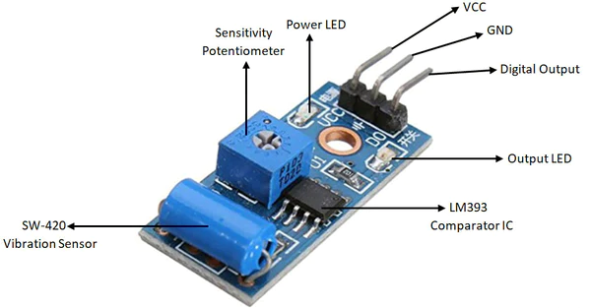

**Hình 2.9. Hình ảnh thực tế và sơ đồ chân của module SW420**

Dưới đây là bảng thông số kỹ thuật của module cảm biến rung SW420:

**Bảng 2.4. Bảng thông số kỹ thuật của module cảm biến rung SW420**

| Thông số | Giá trị |
| --- | --- |
| Điện áp vào | 3.3 - 5 VDC |
| Điện tiêu thụ | 15 mA |
| Ngõ ra logic | 0 - 1 |
| Kích thước | 14 x 32 mm |

*2.3.5. Buzzer*

Còi buzzer 5V là một loại còi âm thanh được thiết kế để tạo ra âm thanh cảnh báo hoặc thông báo trong các ứng dụng điện tử. Nó hoạt động với điện áp 5V, phổ biến và dễ sử dụng. Còi buzzer 5V được sử dụng rộng rãi trong các ứng dụng như thiết bị báo động, hệ thống báo cháy, các ứng dụng nhúng, điều khiển từ xa, đồ chơi và nhiều ứng dụng điện tử khác. Nó cung cấp âm thanh cảnh báo rõ ràng và dễ nhận biết trong môi trường đa âm thanh.

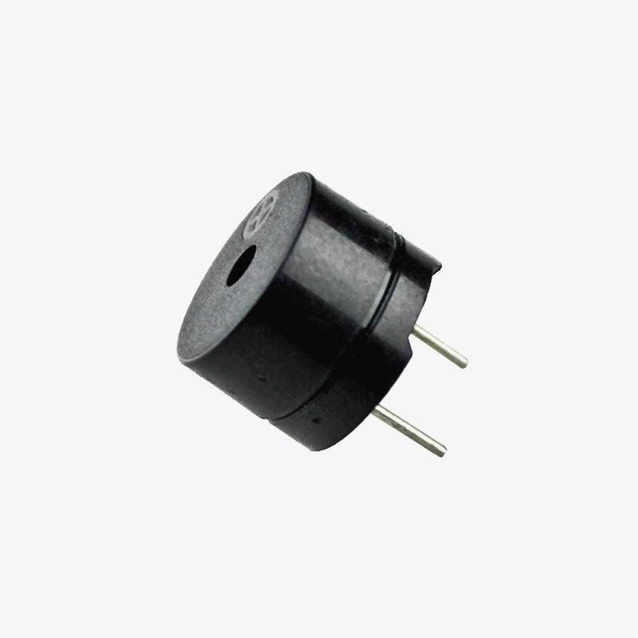

**Hình 2.10. Hình ảnh thực tế của buzzer 5V**

2.3.6. Module Boost DC-DC MT3608

Module Boost DC-DC MT3608, còn được gọi là Step-Up Converter MT3608, là một module chuyển đổi điện áp DC-DC nhỏ gọn và hiệu suất cao. Nó được sử dụng để tăng điện áp từ nguồn cung cấp thấp lên mức đáp ứng nhu cầu của các thiết bị điện tử. Module Boost DC-DC MT3608 được sử dụng rộng rãi trong các ứng dụng điện tử như Arduino, Raspberry Pi, các dự án DIY, và các ứng dụng IoT (Internet of Things). Nó cung cấp khả năng tăng điện áp đầu ra ổn định và hiệu suất chuyển đổi cao, giúp cung cấp nguồn điện ổn định cho các linh kiện và thiết bị khác.

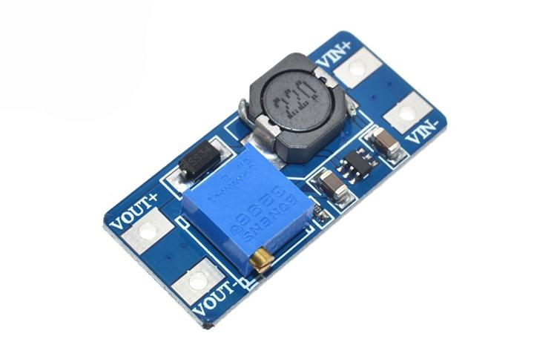

**Hình 2.11. Hình ảnh thực tế của module boost DC-DC**

Dưới đây là bảng thông số của module boost DC-DC MT3608:

**Bảng 2.5. Bảng thông số kĩ thuật của module boost DC-DC MT3608**

| Thông số | Giá trị |
| --- | --- |
| Tần số | 1.2 MHz |
| Điện áp đầu vào | 2 - 24 VDC |
| Điện áp đầu ra | Tối đa 28 VDC |
| Công suất tải | 8 W |
| Kích thước | 36 x 17 x 14 mm |

*2.3.6. Module báo dung lượng pin*

Module báo dung lượng pin là một module điện tử nhỏ gọn và tiện dụng được sử dụng để giám sát và hiển thị dung lượng pin trong các thiết bị di động, máy tính, thiết bị điện tử và các ứng dụng khác. Nó cung cấp thông tin về mức độ sạc và cảnh báo khi pin cần được sạc, giúp người dùng biết được mức độ sạc của pin đảm bảo rằng thiết bị hoạt động một cách liên tục và tránh việc mất điện đột ngột.

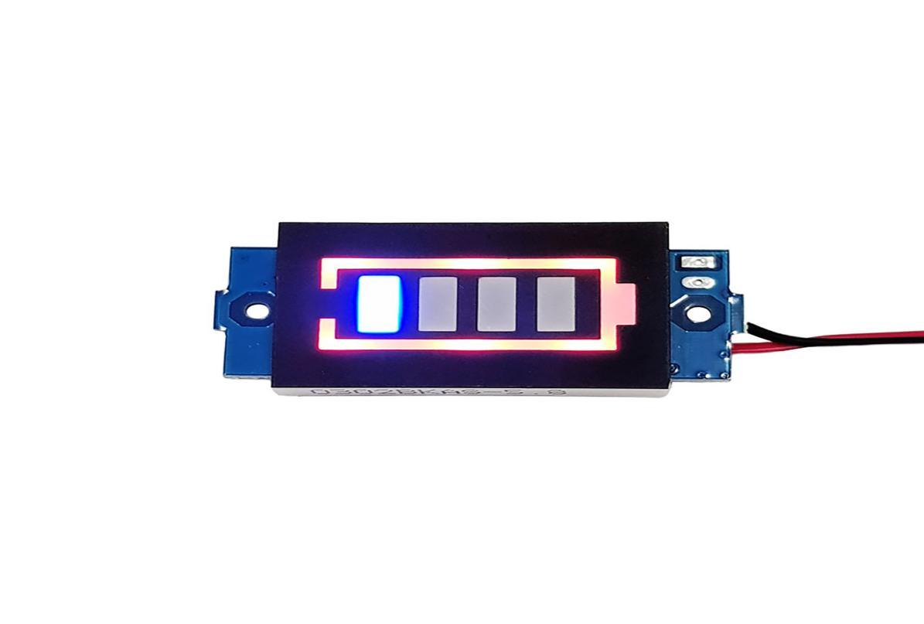

**Hình 2.12. Hình ảnh thực tế của module báo dung lượng pin**

**CHƯƠNG 3: THIẾT KẾ VÀ THI CÔNG**

**3.1. Sơ đồ tổng quát của hệ thống**

Mô hình tổng quát của hệ thống:

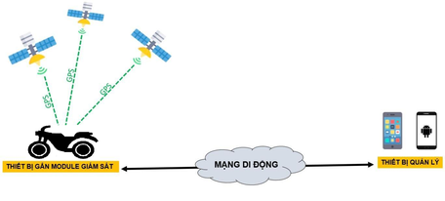

**Hình 3.1. Mô tả tổng quát hệ thống**

Hệ thống được chia thành 2 phần:

- Module giám sát (gắn trên thiết bị cần giám sát)

- Thiết bị quản lý (điện thoại người sử dụng)

Các vệ tinh GPS sẽ cung cấp những thông số vị trí. Khi đó Thiết bị quản lý có thể giao tiếp với module thông qua mạng di động bằng phương pháp nhắn tin SMS để thực hiện việc bật tắt hệ thống chống trộm hoặc giám sát vị trí thiết bị.

**3.2. Sơ đồ và chức năng các khối trong module giám sát**

Module giám sát được thiết kế gồm 1 khối điều khiển trung tâm, nguồn và 3 khối chức năng:

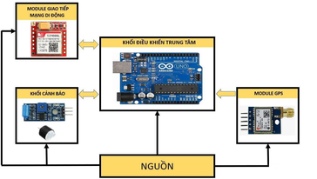

**Hình 3.2. Sơ đồ khối module**

- Khối nguồn: Cung cấp nguồn hoạt động cho các khối trong Module giám sát.

- Khối điều khiển trung tâm: Trung tâm xử lý chính của Module, chịu trách nhiệm giao tiếp với các khối còn lại:

+ Đọc và xử lý các thông tin vị trí từ module GPS.

+ Đọc và xử lý tín hiệu cảnh báo từ khối cảnh báo.

+ Điều khiển module giao tiếp mạng di động gửi dữ liệu và

nhận tín hiệu điều khiển từ Thiết bị quản lý.

- Module GPS: Thu dữ liệu về vị trí của thiết bị và gửi về khối điều khiển trung tâm.

- Module giao tiếp mạng di động: Thu tín hiệu điều khiển qua SMS từ Thiết bị quản lý (điện thoại) gửi về khối điều khiển trung tâm, gửi thông số vị trí, bật tắt hệ thống cảnh báo.

- Khối cảnh báo: Phát âm thanh báo động khi có tín hiệu cảnh báo và kết nối với module giao tiếp mạng di động để gọi về cho người sử dụng cảnh báo có hành vi bất thường.

**3.3. Thiết kế chi tiết module**

*3.3.1. Sơ đồ nguyên lí*

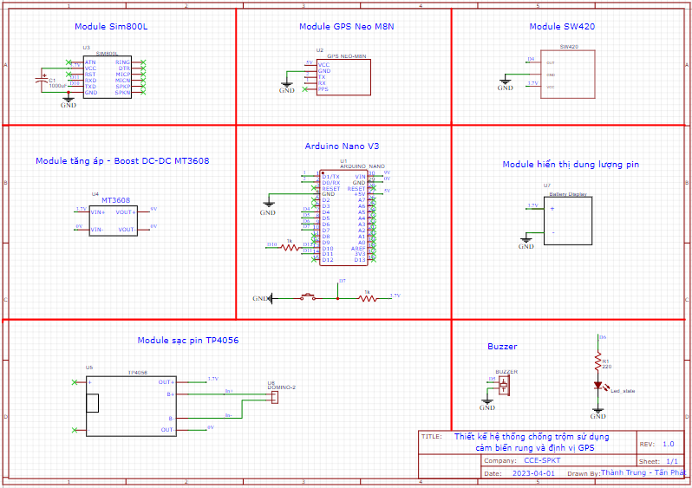

**Hình 3.3. Sơ đồ nguyên lý module**

*3.3.2. Thiết kế từng khối*

*3.3.2.1. Khối nguồn*

Module giám sát được xây dựng gồm nhiều các module phụ hoạt động với các mức điện áp và dòng điện khác nhau. Để đảm bảo nguồn điện cung cấp ổn định cho hoạt động của toàn bộ Module, nhóm chúng em sử dụng nguồn từ pin. Nguồn sẽ kết nối vào boost DC-DC của Module để ổn định cung cấp đến các module phụ. Ngoài ra, còn có thể cấp dòng tối đa lên đến 2A đảm bảo hoạt động ổn định cho module SIM800L vì lúc kích SIM cần dòng rất lớn

**Hình 3.4. Sơ đồ nguyên lí khối nguồn**

*3.3.2.2. Khối điều khiển trung tâm*

Trong đề tài “Thiết kế hệ thống chốn trộm sử dụng cảm biến rung và định vị GPS” này, nhóm sử dụng vi điều khiển ATMEGA328P tích hợp sẵn trong board Arduino Nano ATMEGA328P vì có nhiều ưu điểm so với các vi điều khiển khác như sau :

- Arduino Nano là vi điều khiển được sử dụng phổ biến, dễ tìm, dễ mua, dễ sử dụng.

- Có tích hợp các chân serial giao tiếp UART giúp dễ dàng hơn trong việc lập trình.

- Có kích thước khá nhỏ so với các dòng arduino còn lại trên thị trường, phù hợp với yêu cầu nhỏ gọn của module giám sát.

- Giá thành thấp

**Hình 3.5. Sơ đồ nguyên lí khối điều khiển trung tâm**

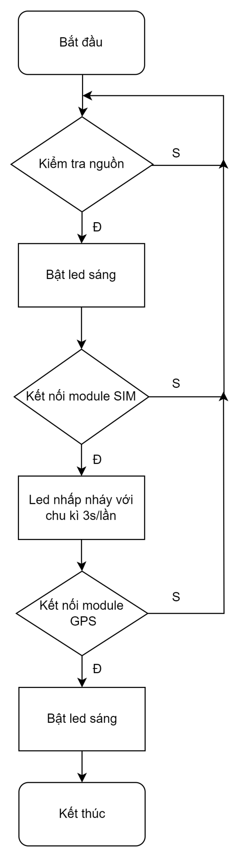

**Hình 3.6. Lưu đồ giải thuật khối điều khiển trung tâm**

Sau khi được cấp nguồn, mạch sẽ bắt đầu hoạt động và led sẽ được bật để chỉ ra rằng mạch đang hoạt động. Đồng thời, vi điều khiển trung tâm sẽ kết nối với các module phụ để thực hiện truyền nhận dữ liệu. Nếu quá trình kết nối thành công, các led tương ứng sẽ sáng lên để chỉ ra rằng kết nối đã được thiết lập. Thường mất từ 1 đến 2 phút để mạch hoạt động ổn định và sẵn sàng.

Khi vi điều khiển nhận được dữ liệu GPS từ module GPS, nó sẽ lưu trữ thông tin này và có thể truyền dữ liệu đến khối giao tiếp mạng di động khi nhận được lệnh điều khiển. Ngoài ra, vi điều khiển trung tâm cũng có chức năng nhận tín hiệu điều khiển để kích hoạt hoặc tắt khối cảnh báo, tùy thuộc vào yêu cầu hoạt động của hệ thống.

*3.3.2.3. Module GPS*

Module định vị GPS NEO-M8N là một trong những module GPS phổ biến được sử dụng trong các ứng dụng giám sát. Được sản xuất bởi hãng Ublox để thu tín hiệu GPS từ vệ tinh, tiền xử lý và truyền các thông số dữ liệu cho vi điều khiển trung tâm.

Dưới đây là một số thông số kỹ thuật quan trọng của module GPS NEO-M8N:

- Độ nhạy cao: Module có độ nhạy cao, cho phép thu nhận tín hiệu GPS một cách chính xác và ổn định.

- Tốc độ xử lý nhanh: Chip xử lý Ublox Neo-6M trên module có tốc độ xử lý nhanh, giúp xử lý dữ liệu GPS một cách hiệu quả.

- Độ ổn định cao: Module được thiết kế để đảm bảo độ ổn định cao trong việc thu thập và xử lý dữ liệu từ vệ tinh GPS.

- Giá thành thấp: Module GPS NEO-6M APM2.5 có giá thành phải chăng, phù hợp với các dự án và ứng dụng có ngân sách hạn chế.

- Kích thước nhỏ: Module có kích thước nhỏ gọn, giúp dễ dàng tích hợp vào các thiết kế và không chiếm quá nhiều không gian.

- Điện áp đầu vào thấp: Module hỗ trợ điện áp đầu vào thấp, tiết kiệm năng lượng và phù hợp với các thiết bị định vị sử dụng pin.

Module GPS NEO-M8N là lựa chọn phổ biến cho các ứng dụng định vị và giám sát. Với độ nhạy cao, tốc độ xử lý nhanh, độ ổn định cao và kích thước nhỏ, module này đáp ứng được nhiều yêu cầu của các dự án và thiết kế.

**Hình 3.7. Sơ đồ nguyên lí module GPS NEO-M8N**

Module GPS có 5 chân, trong đó chân số 5(PPS) ở đề tài lần này chúng em không dùng đến, chân 3 (TX) và chân 4 (RX) được kết nối với Arduino Nano để giao tiếp UART, Chân 2 nối GND và chân 1 nối với nguồn +5V.

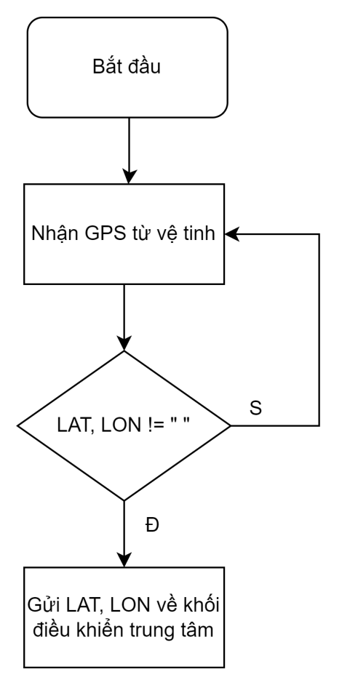

**Hình 3.8. Lưu đồ giải thuật module GPS**

Sau khi module GPS được cấp nguồn, nó sẽ bắt đầu quá trình thu dữ liệu vị trí từ các vệ tinh. Thời gian để thu thập dữ liệu vị trí có thể khác nhau tùy thuộc vào vị trí của phương tiện. Trong khi đang thu thập dữ liệu, module GPS sẽ tích lũy thông tin về kinh độ, vĩ độ.

Ngay khi module GPS nhận được các giá trị này, nó sẽ truyền dữ liệu về cho khối điều khiển trung tâm. Thông tin được truyền bao gồm thông tin về kinh độ (longitude), vĩ độ (latitude). Các giá trị này sẽ được gửi tới vi điều khiển trung tâm thông qua giao tiếp UART.

Vi điều khiển trung tâm sẽ tiếp nhận dữ liệu từ module GPS và sử dụng thông tin vị trí này cho các mục đích xử lý và quản lý.

*3.3.2.4. Module giao tiếp mạng di động*

Để thực hiện giao tiếp qua mạng di động và kết nối với thiết bị quản lý chủ thông qua SIM, module phụ giao tiếp mạng di động là cần thiết. Trong trường hợp này, module SIM800L được chọn làm sự lựa chọn tối ưu cho sản phẩm giám sát vì các đặc điểm sau:

- Truyền nhận tốt: Module SIM800L có khả năng truyền nhận tín hiệu qua mạng di động một cách đáng tin cậy, cho phép gửi và nhận dữ liệu một cách ổn định.

- Tốc độ truyền nhận ổn định: Module này hỗ trợ tốc độ truyền dữ liệu ổn định và có khả năng xử lý nhanh chóng các gói tin truyền thông.

- Giá thành rẻ: Module SIM800L có giá thành phải chăng, giúp tiết kiệm chi phí cho dự án và sản phẩm giám sát.

- Nhỏ gọn: Kích thước nhỏ gọn của module cho phép nó dễ dàng tích hợp vào thiết kế và không chiếm quá nhiều không gian.

Với khả năng truyền nhận tốt, tốc độ ổn định, giá thành hợp lý và kích thước nhỏ, module này đáp ứng được các yêu cầu quan trọng trong việc giao tiếp và kết nối với thiết bị quản lý chủ thông qua mạng di động.

**Hình 3.9. Sơ đồ khối module SIM800L**

Vì module SIM800L sử dụng điện áp từ 3.7V đến 4.2V nên chúng em có gắn 1 tụ để giảm áp trước khi cấp nguồn vào chân VCC (Chân số 2) để đảm bảo module hoạt dộng tốt và tránh hư hại. Hai chân RXD và TXD sẽ được kết nối với khối điều khiển trung tâm thông qua chuẩn UART để thực hiện quá trình giao tiếp tuyền nhận dữ liệu giữa Module và thiết bị quản lý thông qua kết nối mạng di dộng (hình thức tin nhắn SMS).

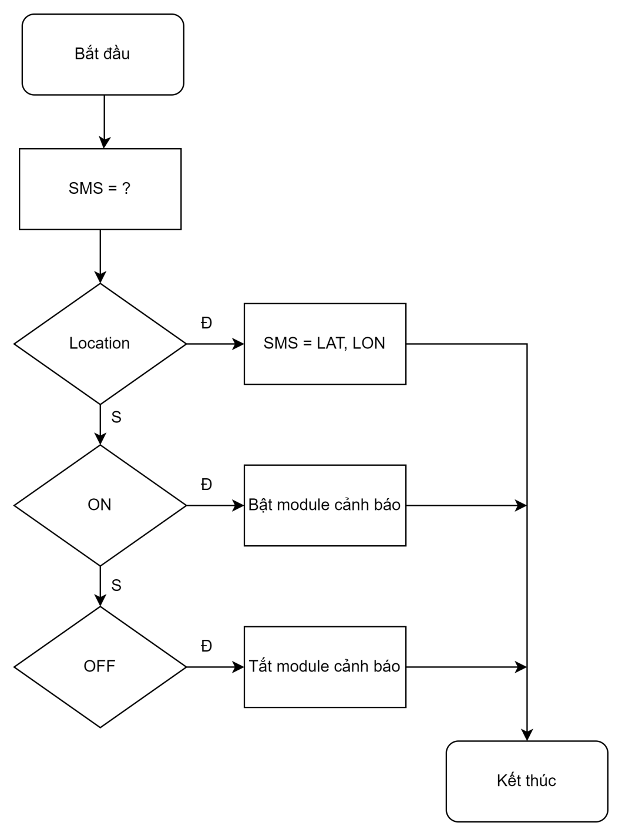

**Hình 3.10. Lưu đồ giải thuật module SIM800L**

Ta có 3 lệnh tin nhắn từ thiết bị quản lý truyền đến module SIM800L để yêu cầu Module giám sát thực hiện. Thiết bị quản lý là thiết bị có gắn sim chứa số thuê bao được cài quyền sở hữu giám sát phương tiện. Cú pháp 3 câu lệnh và thực hiện lệnh như sau:

1. Location:

• Lệnh này yêu cầu gửi dữ liệu vị trí hiện tại của phương tiện.

• Khi nhận được lệnh, module SIM800L sẽ lấy giá trị từ khối điều khiển trung tâm và gửi về cho thiết bị quản lý

1. ON

• Lệnh này yêu cầu hệ thống bật chế độ chống trộm.

• Khi chế độ chống trộm được bật, nếu như module SW420 cảm nhận rung lắc thì module SIM800L sẽ gọi về cho điện thoại chứa số thuê bao được cài quyền sở hữu giám sát phương tiện.

• Khi nhận được lệnh, module SIM800L sẽ gửi về tin nhắn “Device ON” và bật led được cài trong module để thể hiện việc chế độ chống trộm được bật.

1. OFF

• Lệnh này yêu cầu hệ thống tắt chế độ chống trộm.

• Khi nhận được lệnh, module SIM800L sẽ gửi về tin nhắn “Device OFF” và tắt led được cài trong module nếu led đang sáng để thể hiện việc chế độ chống trộm đã tắt.

• Lệnh này không ảnh hưởng đến việc module GPS truyền và nhận dữ liệu nên khi ta gửi “Location”, module SIM800L vẫn sẽ gửi về định vị hiện tại phượng tiện.

*3.3.2.5. Khối cảnh báo*

Khối cảnh báo bao gồm module cảm biến rung SW420 và Buzzer 5V

**Hình 3.11. Sơ đồ cảm biến rung SW420 và Buzzer 5V**

Module cảm biến rung SW420 được thiết kế nhỏ gọn và có giá thành phải chăng, dễ dàng tìm mua trên thị trường. Đặc biệt, module này có độ nhạy khá tốt, đảm bảo chức năng cảnh báo của sản phẩm giám sát.

Đối với Buzzer 5V, nó có âm thanh khá ổn và độ to âm lượng vừa phải. Với kích thước nhỏ gọn, Buzzer 5V phù hợp với yêu cầu của sản phẩm lần này, không chiếm quá nhiều không gian và dễ dàng tích hợp vào thiết kế tổng thể.

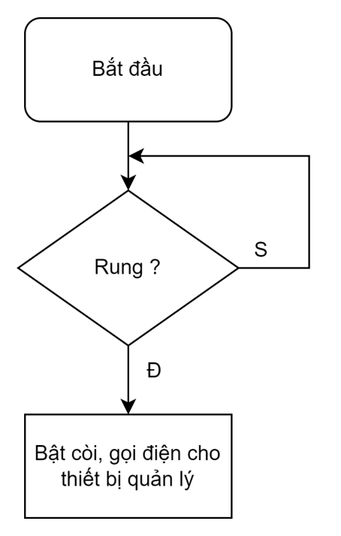

**Hình 3.12. Lưu đồ giải thuật khối cảnh báo**

Chức năng của khối cảnh báo rất đơn giản. Khi nhận được tín hiệu "bật" từ khối điều khiển trung tâm, chức năng cảnh báo sẽ được kích hoạt. Khi cảm biến rung bị tác động, còi sẽ phát ra âm thanh cảnh báo và module SIM800L sẽ gọi cho thiết bị quản lý để thông báo về sự xâm nhập của người lạ. Chỉ khi nhận được tín hiệu "ngắt", còi sẽ được tắt và chức năng cảnh báo dừng hoạt động.

*3.3.2.6. Module sạc và hiển thị pin*

**Hình 3.13. Sơ đồ khối module sạc và hiện thị dung lượng pin**

Để ta có thể sử dụng thiết bị từ xa và cấp nguồn ổn định, ta cần xài pin. Nhưng sau khi xài 1 thời gian thì pin sẽ cạn dần và dòng điện pin cấp cho thiết bị sẽ không còn ổn định dẫn đến việc thiết bị có thể họat động không chính xác hoặc không hoạt động vì thế nên ta cần phải sử dụng moduel sạc để có thể cấp lại năng lượng cho pin.

Đồng thời ta cần sử dụng module hiển thị dung lượng pin để ta có thể biết được mức pin hiện tại của thiết bị để đảm bảo pin đủ mạnh để hoạt động liên tục và cảnh báo khi pin yếu để tránh trường hợp mất nguồn đột ngột.

**3.4. Thiết kế và thi công mạch**

*3.4.1. Thiết kế PCB*

Từ thiết kế của mạch nguyên lý, nhóm tiến hành thiết kế mạch in cho Module bằng phần mềm

**Hình 3.14. Mặt trước và mặt sau của mạch in**

Các linh kiện trong module giám sát bao gồm:

**Bảng 3.1. Linh kiện trong module**

| **Tên linh kiện** | **Số lượng** |
| --- | --- |
| Arduino Nano | 1 |
| Module GPS NEO-M8N | 1 |
| Module SIM800L | 1 |
| Module SW420 | 1 |
| Module Boost DC-DC MT3608 | 1 |
| Module hiển thị dung lượng pin | 1 |
| Module mạch sạc TP4056 | 1 |
| Điện trở 220 | 1 |
| Điện trở 1k | 2 |
| Led | 1 |
| Buzzer 5V | 1 |
| Header 2 | 1 |

*3.4.2. Thi công mạch*

Từ các mạch in PCB thiết kế ở mục trên, nhóm chúng em tiến hành in ra và hàn gắn các linh kiện vào mạch. Mạch module giám sát sau khi lắp ráp xong có hình dạng như sau:

**Hình 3.15. Mặt trước và mặt sau của mạch in sau khi hàn linh kiện**

**CHƯƠNG 4: KIỂM TRA VÀ ĐÁNH GIÁ**

Sau quá trình nghiên cứu và thực hiện đề tài, nhóm đã đạt được một số kết quả và từ những kết quả đó đưa ra những nhận xét, đánh giá và hướng phát triển của sản phẩm để có thể đưa vào thực tế.

* 1. **Kết quả quá trình thực hiện**

Tốc độ thu nhận tín hiệu GPS phụ thuộc vào vị trí của phương tiện, trung bình sau khi cấp nguồn cần từ 1 đến 2 phút để Module giám sát nhận được chính xác. Tuy nhiên ở những nơi nhiều vật chắn hoặc tín hiệu kém thời gian thu tín hiệu có thể tăng lên từ 10 đến 20 phút. Sai số vị trí từ 5m đến 20m.

Tốc độ nhận và phản hồi tin nhắn của module SIM800L là trong khoảng 5-7s. Tốc độ gọi cho thiết bị quản lý khi có cảm biến rung là 5-10s.

* 1. **Nhận xét**

Sau quãng thời gian nghiên cứu, thiết kế và thi công, hệ thống của nhóm đã đáp ứng được những yêu cầu cơ bản của một thiết bị giám sát chống trộm:

- Mạch nhỏ gọn, hoạt động khá ổn định.

- Tốc độ cảnh báo và bật còi, gọi cho thiết bị quản lí nhanh.

- Tốc độ nhận và gửi dữ liệu qua SMS nhanh tuy còn delay.

Những vấn đề chưa giải quyết:

- Chưa có vỏ bảo vệ chống va đập, chống nước cho phần cứng.

- Chưa có nguồn dự phòng cho trường hợp bị mất kết nối nguồn.

- Việc sử dụng SMS để kích hoạt hoặc tắt hệ thống có thể dẫn đến tình trạng tốn kém cho người sỡ hữu, có thể xảy ra trường hợp SIM trong module SIM800L hết tiền và không thể hoạt động chính xác với yêu cầu.

- Vẫn còn xuất hiện delay khi bật tắt hệ thống, cảnh báo gọi cho thiết bị quản lý

- Module GPS NEO-M8N không hoạt động tốt khi ở trong nhà, tốn nhiều thời gian để có thể chạy mỗi lần reset module.

Nhóm xin đưa ra những nhận xét và đánh giá như sau: đề tài sau khi hoàn thành rất hữu ích với thực tế, nâng cao chất lượng an ninh xã hội, đáp ứng nhu cầu quản lý bảo vệ tài sản của người dân. Tuy nhiên để tối ưu và đáp ứng thêm những yêu cầu khác, cần có thêm thời gian và chi phí để hoàn thiện.

**CHƯƠNG 5: HƯỚNG PHÁT TRIỂN**

Từ những hạn chế của đề tài, nhóm đưa ra một số hướng phát triển để hệ thống có thể hoàn chỉnh và hoạt động hiệu quả hơn:

- Sử dụng 1 server để lưu trữ hành trình di chuyển của thiết bị cần quan sát.

- Thiết lập thêm 1 phần mềm để người dùng có thể dễ dàng bật tắt hệ thống chống trộm và theo dõi định vị hay vì sử dụng SMS.

- Có khả năng quản lý đa người dùng.

- Sử dụng module tích hợp thay vì các module phụ để giảm kích thước

- Thiết kế vỏ phần cứng theo chuẩn kháng nước tăng độ bền

**TÀI LIỆU THAM KHẢO**

Elliot D.Kaplan & Christopher J.Hegarty. (2016). *Understanding GPS:*

*Principles and Applications,* 2nd edition. Artech House London.

Wikipedia. *Hệ thống thông tin di động toàn cầu*. Truy cập 28/05/2023 từ: https://vi.wikipedia.org/wiki/Hệ_thống_thông_tin_di_động_toàn_cầu.

Wikipedia. *Dịch vụ vô tuyến gói tổng hợp.* Truy cập 25/05/2023 từ: https://vi.wikipedia.org/wiki/Dịch_vụ_vô_tuyến_gói_tổng_hợp.

Lập trình điều khiển. *Tập lệnh AT cho Module Sim.* Truy cập 25/05/2023 từ: https://laptrinhdieukhien.com/lenh-at-danh-cho-module-sim.